ASIR1-21

ISO
11/11/2025
ISOP215_Upgrade-Win-Ubuntu
Daniel Rodríguez Hernansaiz

INDICE
Practica de laboratorio 2
Objetivos de la practica: 2
Inventario de material necesario 3
Ubuntu 3
3. Actualización del sistema antes del cambio de versión 3
4. Comprobación de la versión de Ubuntu 4
5. Preparación para la actualización 5
6. Actualización a Ubuntu 24.04 5
7. Finalización y reinicio del sistema 6
Windows 6
8. Conclusiones 7

Practica de laboratorio

Objetivos de la practica:
En esta práctica he realizado la actualización del sistema operativo Ubuntu 20.04 LTS a Ubuntu 22.04 LTS utilizando la terminal. El objetivo principal ha sido aprender a actualizar una versión LTS de Ubuntu de forma segura, manteniendo el sistema estable y evitando posibles errores. Este tipo de actualización es muy habitual en entornos reales, ya que permite disponer de mejoras en seguridad, rendimiento y nuevas funcionalidades sin necesidad de reinstalar el sistema desde cero.

Inventario de material necesario
Antes de comenzar la actualización fue necesario cumplir una serie de requisitos básicos:
- Tener instalado Ubuntu 20.04 LTS.
- Realizar una copia de seguridad de los datos importantes.
- Contar con conexión a internet estable.
- Disponer de espacio libre suficiente en el disco.
- Tener permisos de administrador (usuario con sudo).

Ubuntu

3. Actualización del sistema antes del cambio de versión
El primer paso consistió en asegurarme de que el sistema estuviera completamente actualizado. Para ello abrí la terminal y ejecuté los siguientes comandos:
sudo apt update
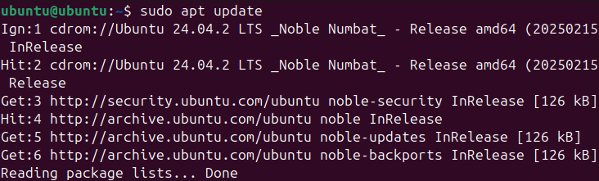
sudo apt upgrade -y
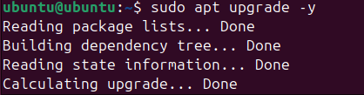
Con estos comandos se actualiza la lista de paquetes disponibles y se instalan todas las actualizaciones pendientes. Esto es importante para evitar conflictos durante la actualización de versión.
También ejecuté el siguiente comando para eliminar paquetes que ya no eran necesarios:
sudo apt autoremove -y
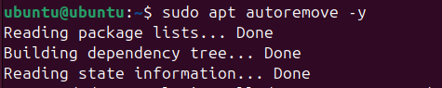

4. Comprobación de la versión de Ubuntu
Antes de iniciar la actualización comprobé la versión actual del sistema con el siguiente comando:
lsb_release -a
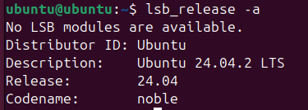
Este comando muestra información detallada sobre la versión de Ubuntu instalada, confirmando que el sistema se encontraba en Ubuntu 24.04.02 LTS.

5. Preparación para la actualización
Para poder realizar la actualización de versión es necesario tener instalado el gestor de actualizaciones. En mi caso lo instalé ejecutando el siguiente comando:
sudo apt install update-manager-core -y
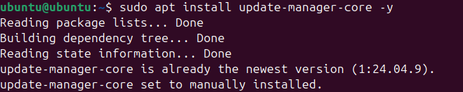
Este paquete es el encargado de gestionar las actualizaciones entre versiones de Ubuntu.

6. Actualización a Ubuntu 24.04
Una vez preparado el sistema, inicié la actualización de versión con el siguiente comando:
sudo do-release-upgrade
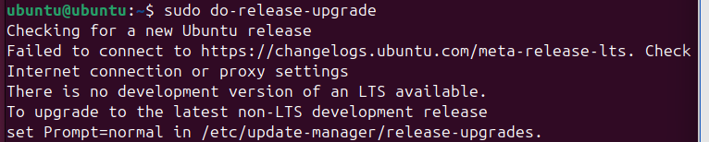
Tras ejecutar el comando, el sistema comprobó la disponibilidad de la nueva versión y mostró diferentes mensajes solicitando confirmación. Durante el proceso se descargaron e instalaron numerosos paquetes, y en algunos momentos el sistema pidió confirmar ciertos cambios en archivos de configuración. En la mayoría de los casos acepté las opciones recomendadas por el propio sistema.

7. Finalización y reinicio del sistema
Cuando la actualización finalizó, el sistema solicitó reiniciar el equipo. Tras el reinicio, el sistema ya estaba funcionando con la nueva versión. Para comprobar que la actualización se había realizado correctamente volví a ejecutar el comando:
lsb_release -a
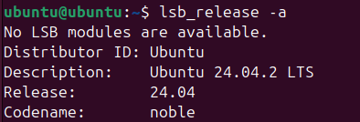
De esta forma confirmé que el sistema se había actualizado correctamente a Ubuntu 24.04.02 LTS. Esta versión ya que es la ultima no se visualiza que se haya actualizado.

Windows
Para actualizar Windows 10 a Windows 11 es muy sencillo lo único que tendremos que hacer es irnos al navegador y buscar “Asistente Windows 11”, y meternos en seguramente el primer enlace que es el que se muestra en la imagen.
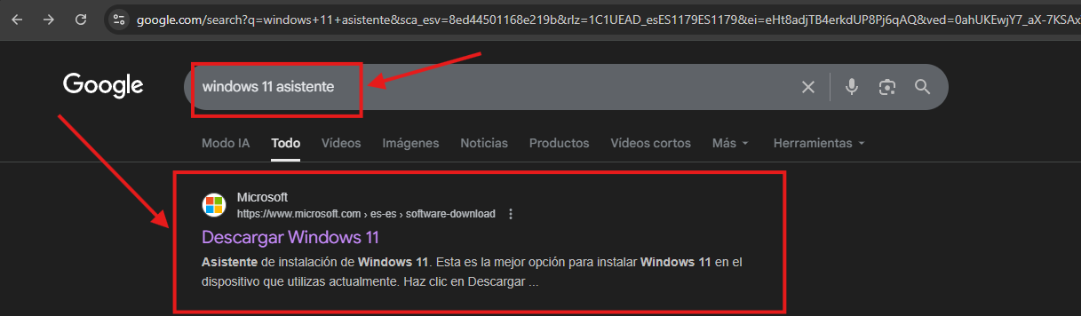
Dentro de la pagina web de Microsoft nos saldrá la siguiente imagen
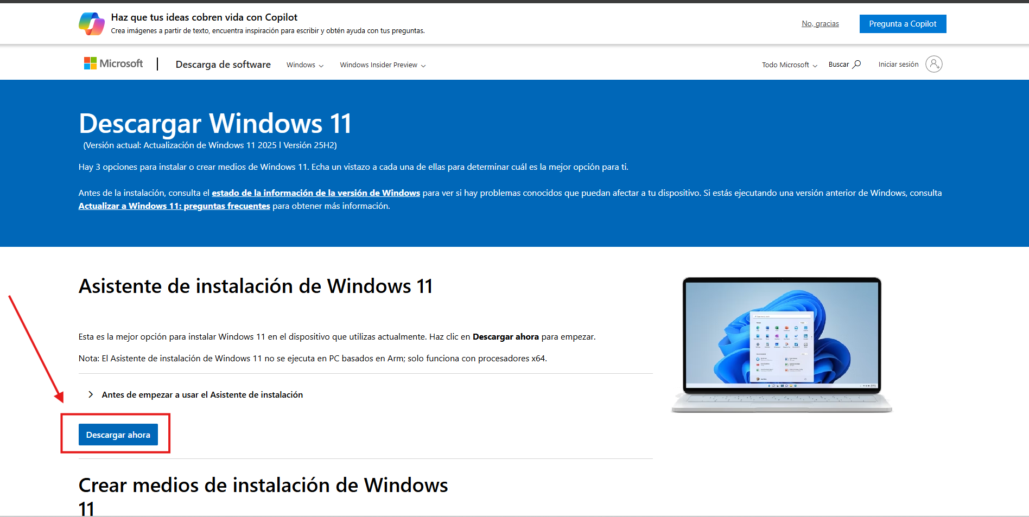
Aquí debemos descargarnos un programa que nos actualizará el sistema automáticamente.

8. Conclusiones
Gracias a esta práctica he aprendido cómo actualizar una versión LTS de Ubuntu de forma segura utilizando la terminal y la versión de Windows de una forma sencilla para no tener ningún problema. Ahora entiendo mejor la importancia de preparar correctamente el sistema antes de una actualización y de seguir los pasos adecuados para evitar errores. Este tipo de procedimiento es muy útil en entornos profesionales, donde es fundamental mantener los sistemas actualizados sin perder estabilidad ni información.

